|  |  |  |  |  |  |  |  |  |  |  |
| --- | --- | --- | --- | --- | --- | --- | --- | --- | --- | --- |
| 星期  節次 | 星期一 | | 星期二 | | 星期三 | | 星期四 | | 星期五 | |
| *第一節* | 自然 | | 英文 | | 數學 | | 英文 | | 體育 | |
| *第二節* | | 自然 | | 國語 | | 國語 | | 音樂 | | 本土 |
| *第三節* | 數學 | | 綜合 | | 自然 | | 表藝 | | 數學 | |
| *第四節* | 國語 | | 數學 | | 自然 | | 國語 | | 國語 | |
| *第五節* | 體育 | | 綜合 | |  | | 社會 | | 資訊 | |
| *第六節* | 社會 | | 數學 | | 社會 | | 閱讀 | |
| *第七節* | 美勞 | | 健康 | | 數學 | | 綜合 | |

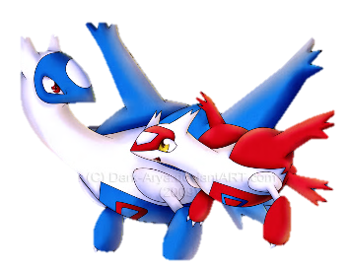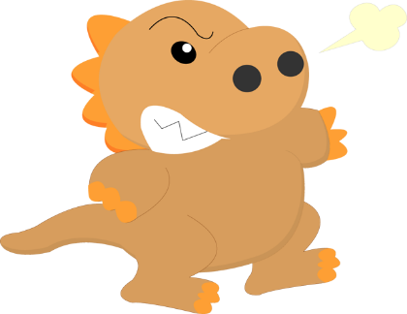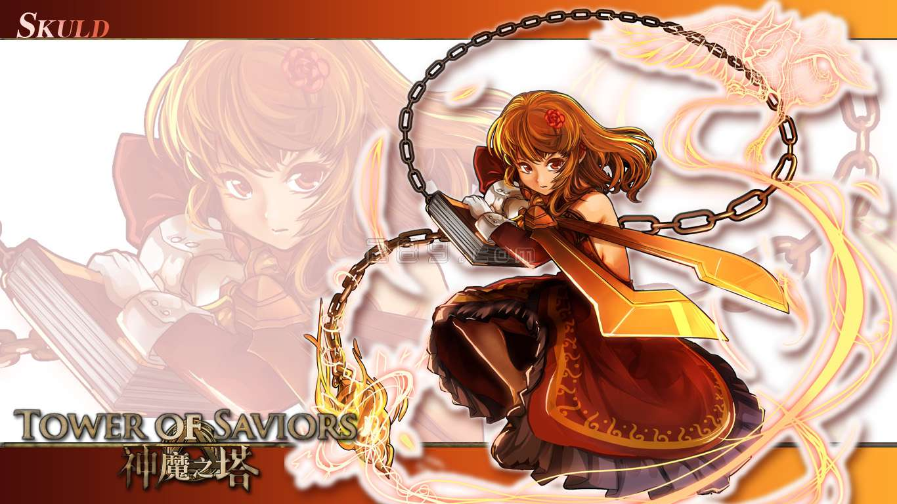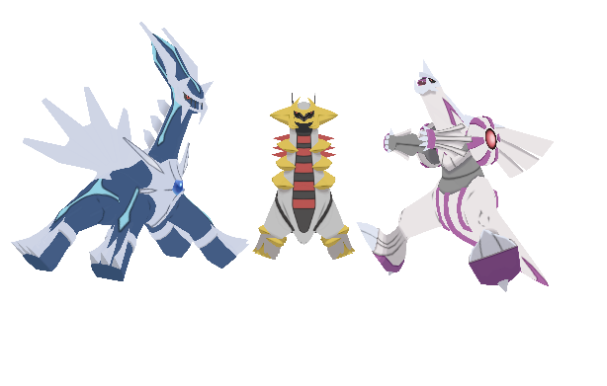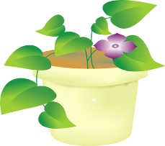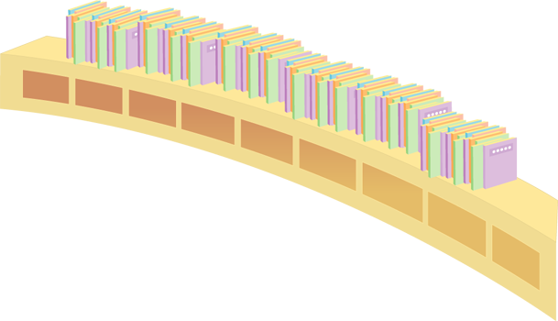

*5510功課表*